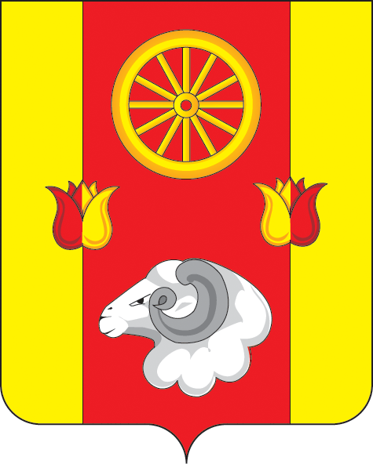

**Администрация Киевского сельского поселения**

**ПОСТАНОВЛЕНИЕ**

**21.08.2024 № 87 с.Киевка**

**О предоставлении земельного участка**

**в постоянное (бессрочное) пользование**

В соответствии со статьей 39.9, 39.14 Земельного кодекса Российской Федерации и в связи с передачей муниципального имущества в оперативное управление МКУК «Киевский СДК»

**ПОСТАНОВЛЯЮ:**

1.Предоставить в постоянное (бессрочное) пользование Муниципальному казенному учреждению культуры Киевского сельского поселения "Киевский сельский дом культуры", ИНН: 6129005528, ОГРН: 1056129002478) (далее – МКУК «Киевский СДК» земельный участок из категории земель – земли населенных пунктов, с кадастровым номером -61:32:0050201:121, общей площадью–150 кв. м., расположенный по адресу: Ростовская область, р-н Ремонтненский, х Раздольный, Памятники воинам ВОВ и В.И. Ленина.

2.Установить, что право постоянного(бессрочного) пользования имуществом, указанным в пункте 1 настоящего постановления, возникает у МКУК «Киевский СДК» с даты принятия настоящего постановления.

3.Настоящее постановление имеет силу передаточного акта.

4. МКУК «Киевский СДК» (Жилин В.Г.) совместно с сектором по управлению имуществом и земельным отношениям Администрации Киевского сельского поселения (Степанюк Н.А.) обеспечить в соответствии с Федеральным законом от 13.07.2015 № 218-ФЗ «О государственной регистрации недвижимости» регистрацию права постоянного (бессрочного) пользования.

5.Контроль за выполнением постановления оставляю за собой.

**Глава Администрации**

**Киевского сельского поселения Г.Г. Головченко**